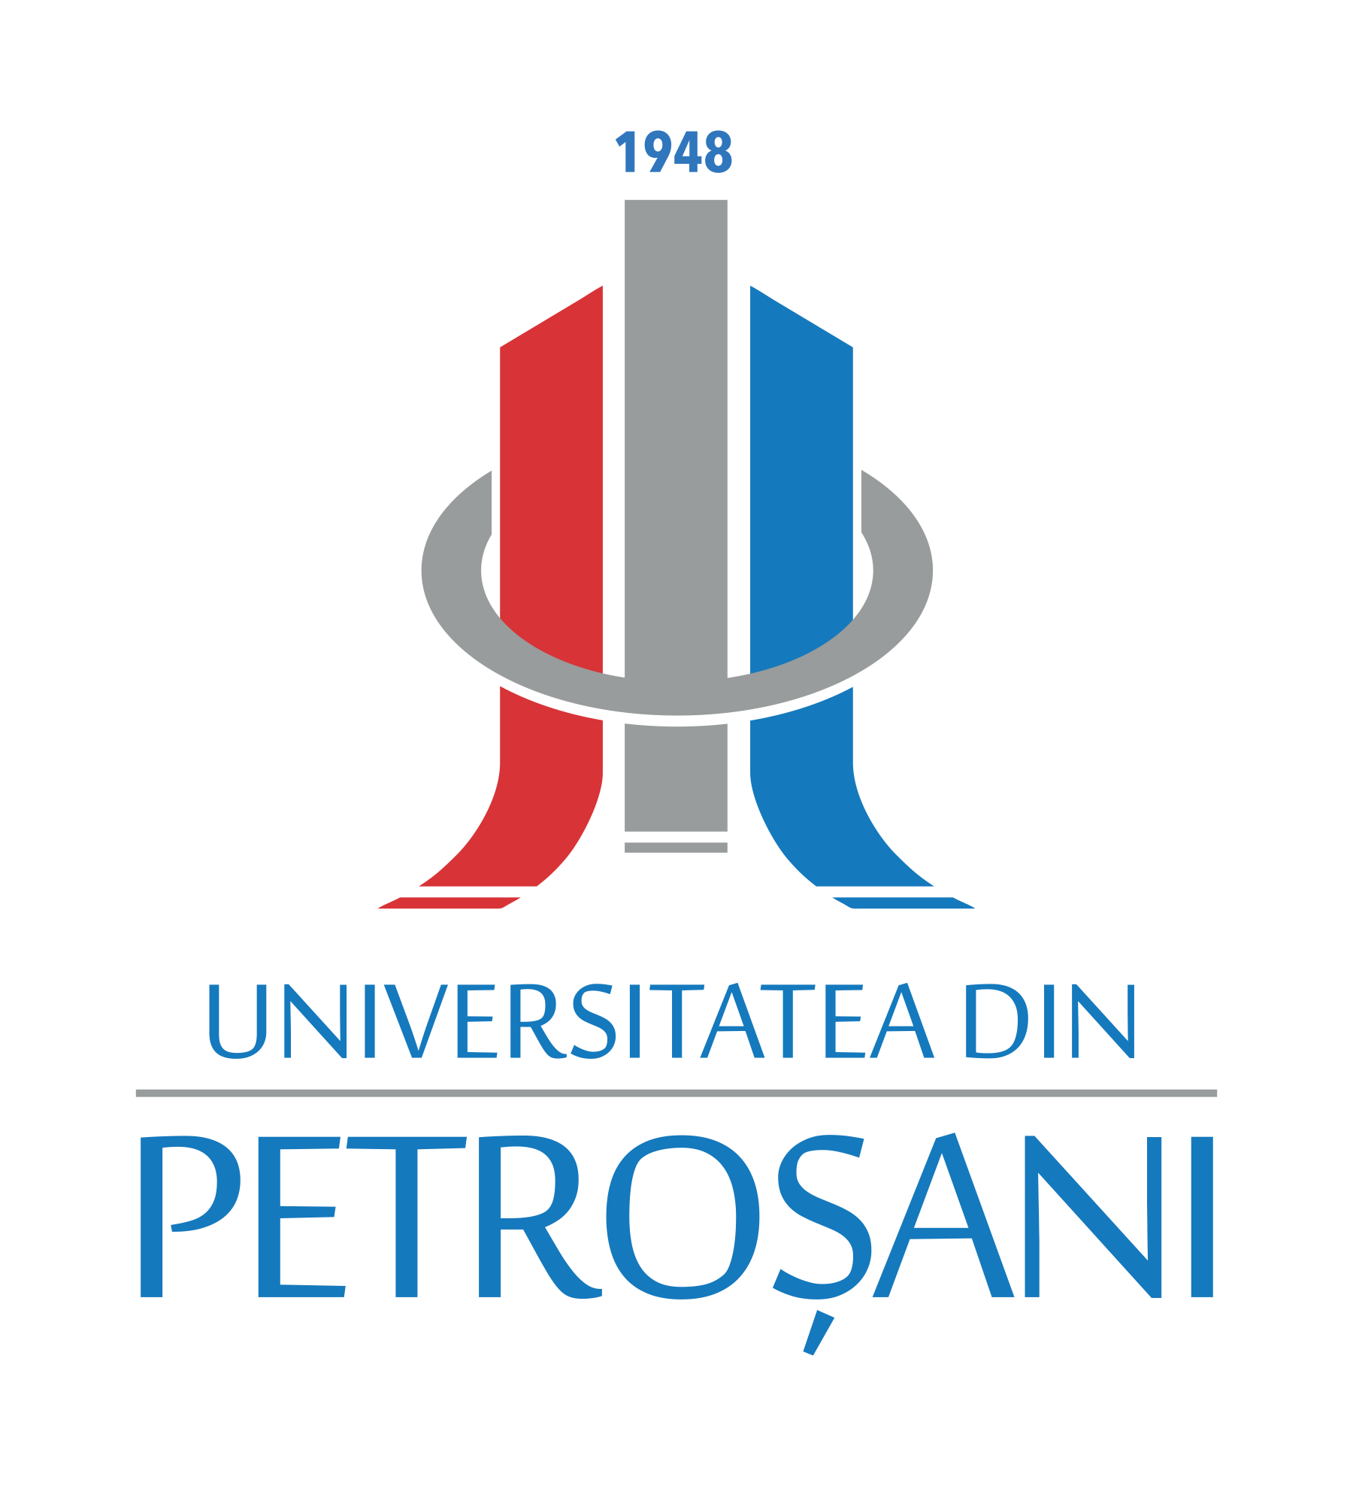
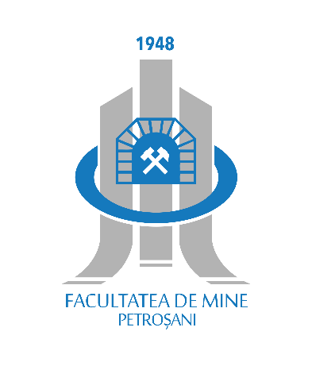

UNIVERSITATEA DIN PETROŞANI

FACULTATEA DE MINE

ORGANIZEAZĂ
AL XIX – lea
SIMPOZION NAŢIONAL STUDENŢESC
„GEOECOLOGIA”



PETROŞANI
12-14 MAI 2022

Formularul de înregistrare online, disponibil pe https://www.upet.ro/geoeco/2022/, se va completa cel târziu până la data de 20.04.2022, iar lucrarea în extenso, redactată conform instrucțiunilor, se va transmite prin email, la adresa geoecologia@upet.ro, până la data desfășurării simpozionului sau se va preda moderatorilor secțiunii în ziua susținerii.

Informaţii suplimentare:
Web: https://www.upet.ro/geoeco/2022/; E-mail: geoecologia@upet.ro
Facebook: https://www.facebook.com/Geoecologia-UPet-493954107482463/

